Министерство науки и высшего образования Российской Федерации
Федеральное государственное бюджетное образовательное
учреждение высшего образования
Кубанский государственный технологический университет
(ФБГОУ ВО КубГТУ)

Институт компьютерных систем и информационной безопасности
Кафедра информационных систем и программирования

Отчет к
лабораторной работе №6:
«Установка и настройка СУБД Neo4j»
по дисциплине «Нереляционные базы данных»

Выполнил студент
группы 19-КМ-ПИ1
Ручка Артем

Краснодар
2020

Цель работы
Получение опыта установки и настройки СУБД Neo4j и подготовка к
выполнению последующих работ с данной СУБД.

Задания
1. Установите Neo4j на свой компьютер.
2. Поэкспериментируйте с запуском и остановом Neo4j.
3. Выясните, будет ли запускаться сервер Neo4j при каждой загрузке
компьютера?
4. Откройте пользовательскую оболочку Neo4j и освойтесь в ней.

Ход работы:
1. Установите Neo4j на свой компьютер.
Открываем папку:

Рисунок 1 — Открываем папку Neo4j

Устанавливаем Neo4j как сервис:

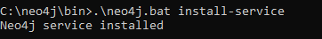
Рисунок 2 — Устанавливаем Neo4j

    - Поэкспериментируйте с запуском и остановом Neo4j.

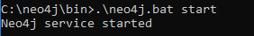
Рисунок 3 — Запускаем Neo4j

Останавливаем Neo4j:

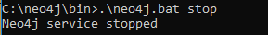
Рисунок 4 — Останавливаем Neo4j

3. Выясните, будет ли запускаться сервер Neo4j при каждой загрузке
компьютера?
Откроем «Сервисы Windows» и откроем свойства службы Neo4j:

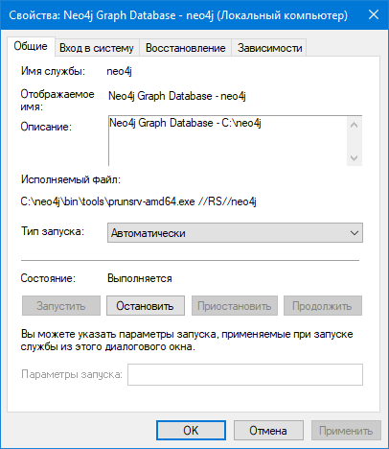
Рисунок 5 — Свойства службы Neo4j

Как видно из рисунка служба запускается в автоматическом режиме вместе с Windows.
4. Откройте пользовательскую оболочку Neo4j и освойтесь в ней.
Запускаем оболочку Neo4j:
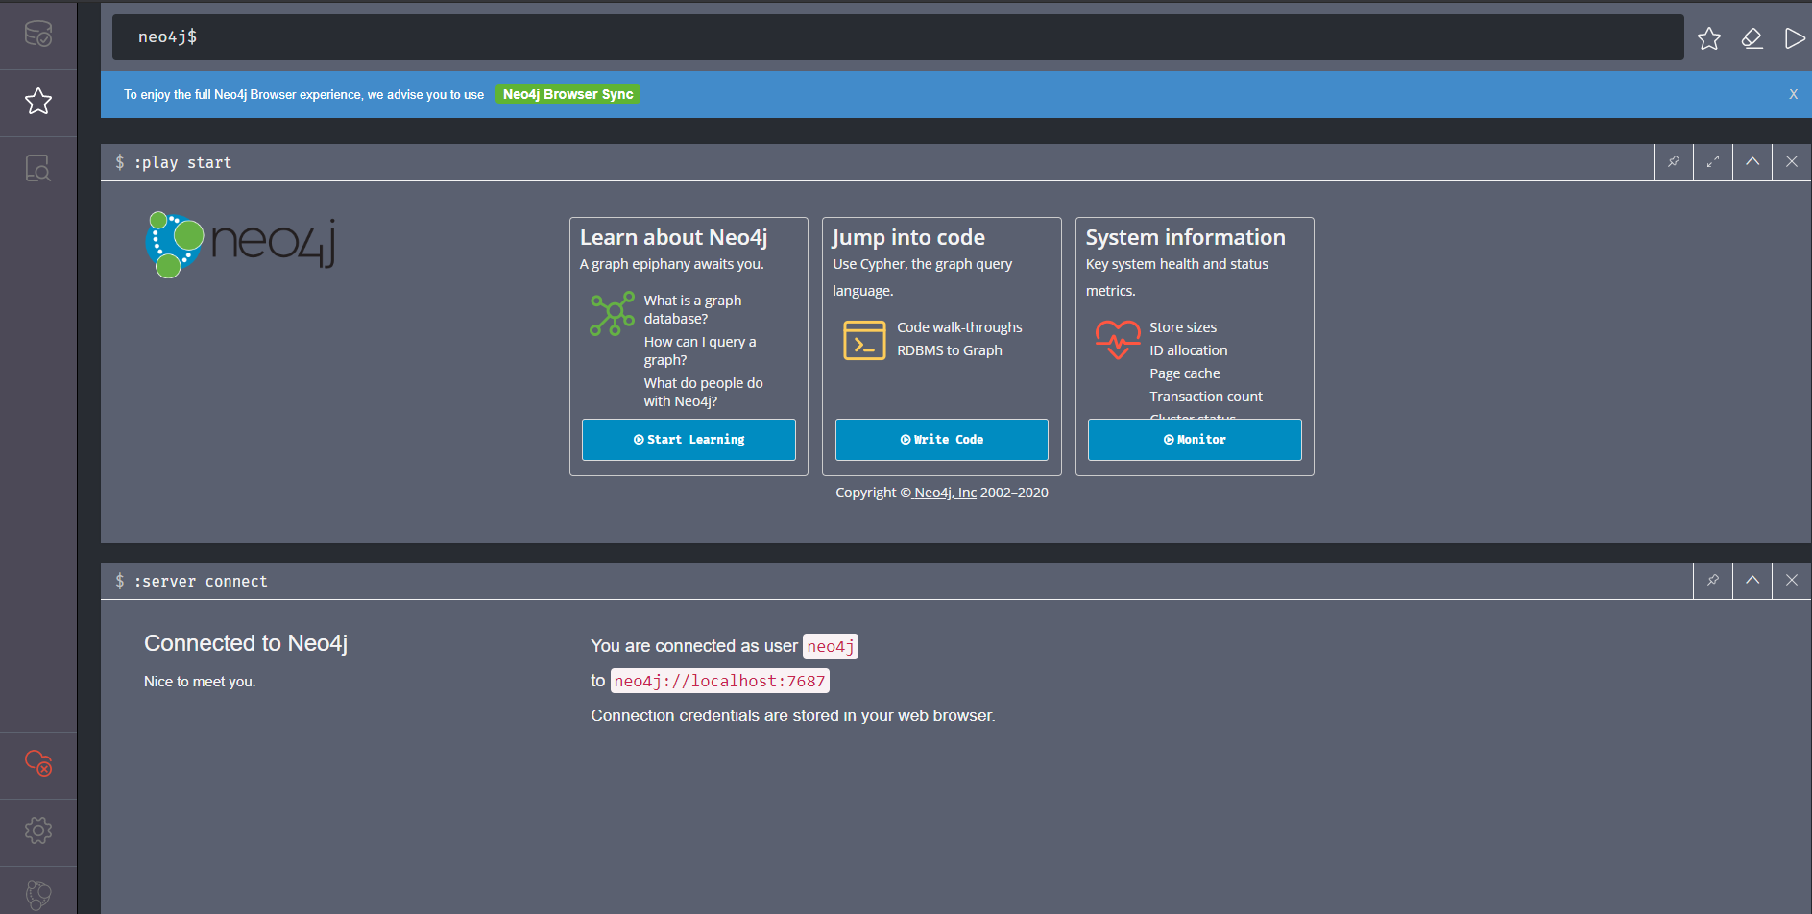
Рисунок 6 — Запускаем веб-оболочку Neo4j

Вывод

В результате лабораторной работы мы установили Neo4j на свой компьютер и научились с ней работать.

